DIAWARA NANA

MODULE : ADMINISTRATION LINUX

RAPPORT SUR LES TP : DHCP/RELAY/DNS/WEB

**I-Introduction :**

Dans un réseau informatique, plusieurs technologies collaborent pour assurer une communication fluide et une gestion optimale des ressources. Parmi elles, DHCP, DNS, le Web, et les relays (ou relais) jouent des rôles essentiels. Comprendre leur fonctionnement est crucial pour administrer un réseau efficacement.

**II-DHCP, DNS, WEB, RELAY:**

1. **DHCP (Dynamic Host Configuration Protocol)**

Le DHCP est un protocole utilisé pour automatiser l’attribution des adresses IP, des passerelles par défaut et des serveurs DNS aux périphériques d’un réseau. Il simplifie la gestion des adresses IP en évitant la configuration manuelle et en réduisant les conflits d’adresses.

1. **DNS (Domain Name System)**

Le DNS est le système qui traduit les noms de domaine lisibles par les humains (comme www.google.com) en adresses IP compréhensibles par les machines. Il agit comme un annuaire téléphonique pour Internet, facilitant l’accès aux services en ligne et rendant les réseaux plus conviviaux.

1. **Web (World Wide Web)**

Le Web représente l’ensemble des ressources accessibles sur Internet via des navigateurs. Ces ressources, comme les sites Web et les applications Web, sont rendues disponibles grâce à des technologies comme HTTP/HTTPS et les serveurs Web.

1. **Relay (Relais)**

En réseau, un relay est un dispositif ou une configuration qui transmet des paquets ou des données entre différents segments de réseau. Un exemple courant est le DHCP relay, qui permet à des clients situés sur un réseau différent de recevoir des configurations d’un serveur DHCP.

**III-OBJECTIF DU TP :**

L'objectif de ce TP est de maîtriser la configuration et le déploiement des serveurs essentiels au fonctionnement d'un réseau sur une machine Ubuntu. Plus précisément, il s'agit d'apprendre à configurer :

* Serveur DHCP (Dynamic Host Configuration Protocol) :

Configurer un serveur DHCP pour automatiser l'attribution des adresses IP, des passerelles par défaut et des serveurs DNS aux clients du réseau, tout en optimisant la gestion des ressources IP.

* DHCP Relay (Relais DHCP) :

Implémenter un relais DHCP pour permettre aux clients situés sur des sous-réseaux différents d'obtenir leurs configurations depuis un serveur DHCP central, garantissant une communication fluide entre les segments de réseau.

* Serveur DNS (Domain Name System) :

Mettre en place un serveur DNS capable de traduire les noms de domaine en adresses IP, et inversement, pour assurer un accès rapide et convivial aux ressources réseau et Internet.

* Serveur Web :

Installer et configurer un serveur Web pour héberger des pages ou des applications accessibles via des navigateurs, en utilisant des technologies comme HTTP/HTTPS pour garantir des connexions sécurisées et performantes.

Ce TP a pour but de fournir une compréhension approfondie des bases de la gestion de réseau sous Linux et de développer des compétences pratiques pour configurer des services essentiels dans un environnement professionnel.

**IV-CONFIGURATION :**

1.**DHCP SERVER :¸**

C:\Users\p\Pictures\Screenshots\Capture d'écran 2025-01-12 142251.png

1.Installation du serveur dhcp sur une machine ubuntu :

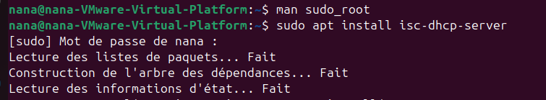

2. Première chose à paramétrer est l’interface d’écoute du serveur DHCP :

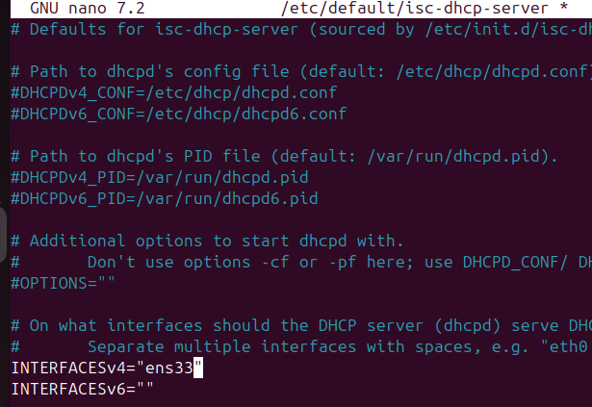

3.Configuration du sous réseau dans le fichier /etc/dhcp/dhcpd.conf :

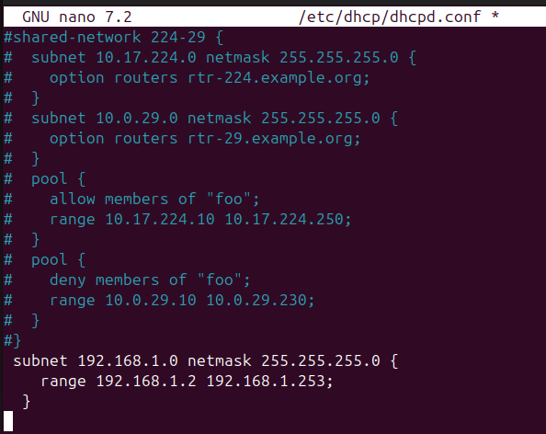

4.Configuration manuelle de l’adresse IP su server :

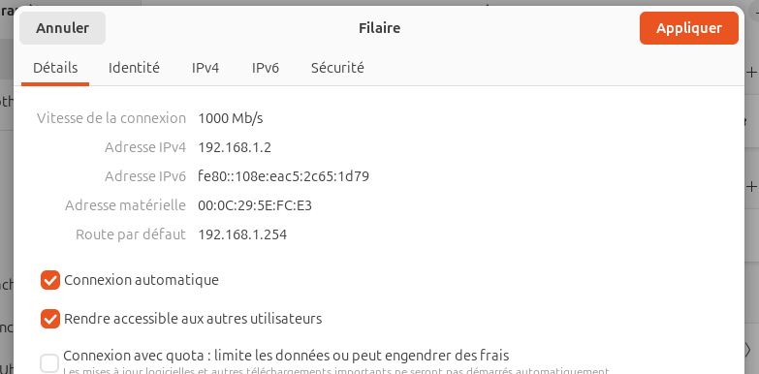

5.Redémarrer le service dhcp :

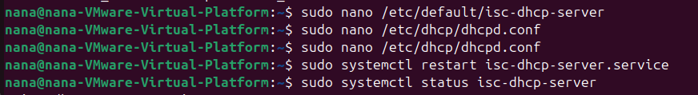

6.Vérifier qu’il est actif :

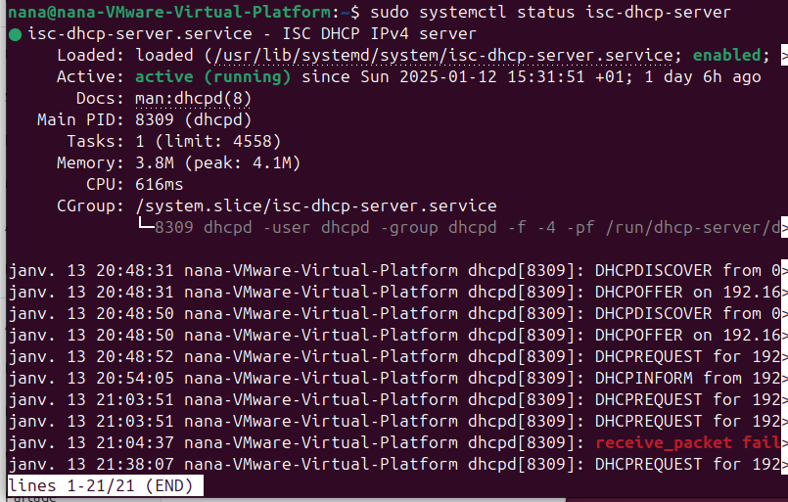

**2.RELAY :**

1.Installation du serveur de relai sur une machine ubuntu :

C:\Users\p\Pictures\Screenshots\Capture d'écran 2025-01-13 205917.png

2. Éditez le fichier de configuration principal. /etc/default/isc-dhcp-relay :

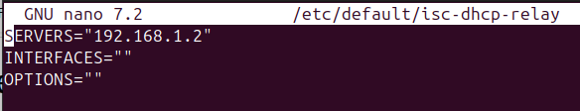

3. Une fois la configuration mise à jour, redémarrez le service pour appliquer les changements

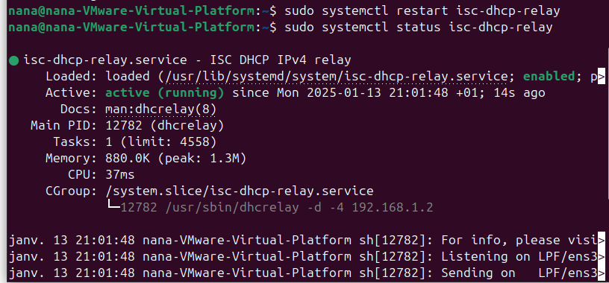

**3.Serveur DNS :**

1. Mettre à jour les paquets sur votre machine :



2. Installer BIND et les outils associés :

C:\Users\p\Pictures\Screenshots\Capture d'écran 2025-01-12 142322.png

3. Configurer le fichier de configuration principal (named.conf) :

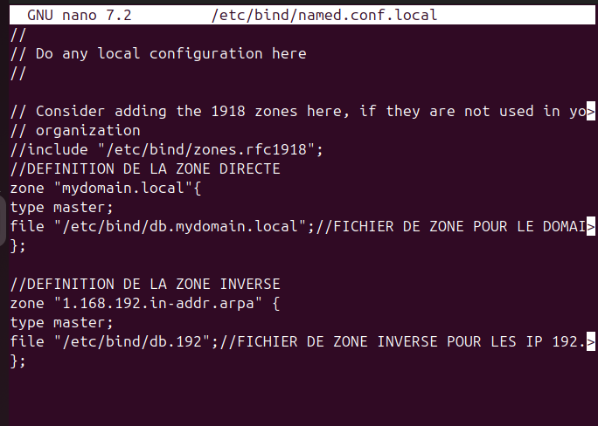

1. Créez un fichier de zone inverse :

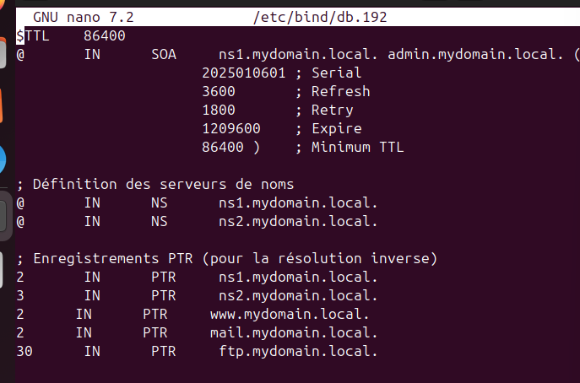

1. Vérification de la configuration :

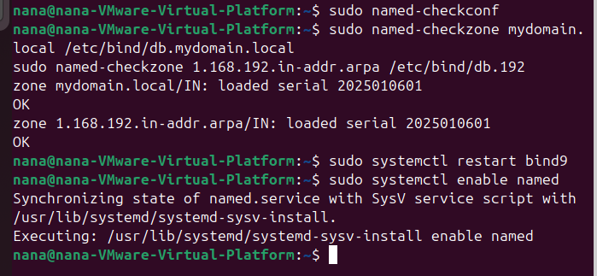

1. Tester la configuration :

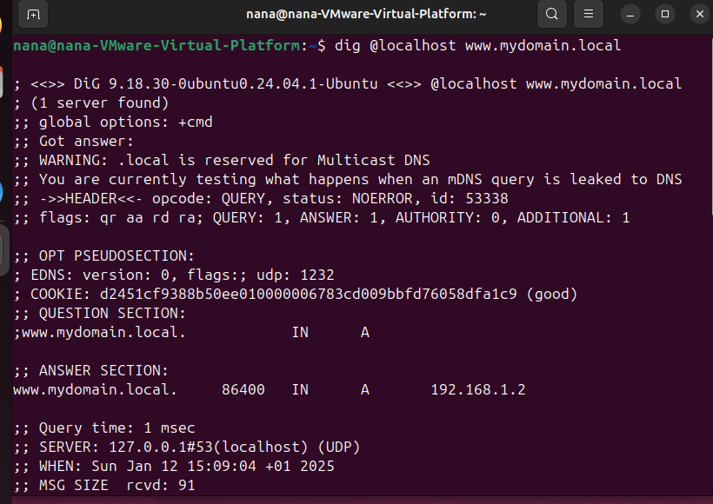

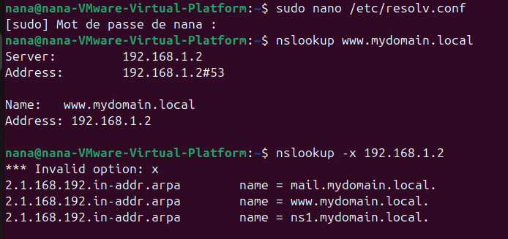

**4.Serveur web :**

1.Installez apache2 :

C:\Users\p\Pictures\Screenshots\Capture d'écran 2025-01-12 152626.png

2. Créez un fichier de configuration pour le site :

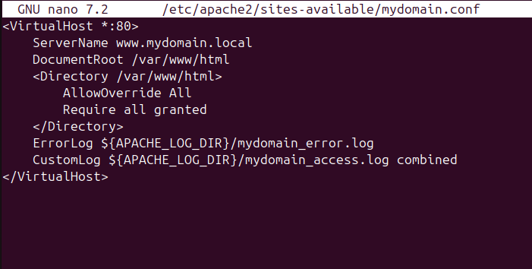

3. Activez le site et rechargez Apache :

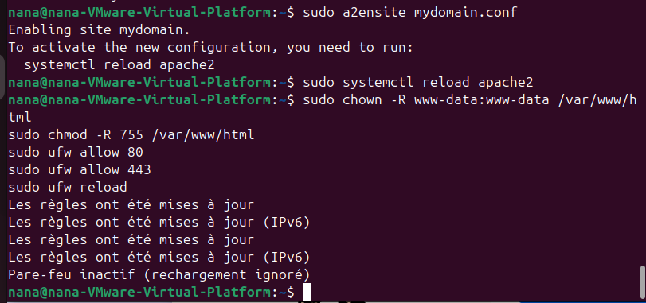

4.TEST :

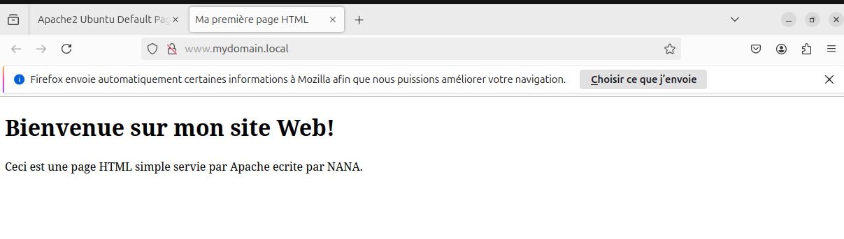

**V-Conclusion du TP :**

À l’issue de ce TP, nous avons acquis les compétences nécessaires pour configurer et gérer les services fondamentaux d’un réseau sur une machine Ubuntu. Nous avons appris à :

Configurer un serveur DHCP pour automatiser l'attribution des adresses IP et faciliter la gestion des ressources réseau.

Mettre en place un relais DHCP afin de permettre la communication entre des sous-réseaux et un serveur DHCP central.

Déployer un serveur DNS pour la résolution des noms de domaine, élément clé du fonctionnement des réseaux modernes.

Installer et configurer un serveur Web, offrant ainsi la possibilité d'héberger des sites ou des applications accessibles via le protocole HTTP/HTTPS.